Лабораторна робота № 1
з дисципліни «Проектний практикум»

Тема: Реєстрація на Github та створення репозиторію.
Мета роботи: Отримати навички створення профілю на Github та створення власних репозиторіїв
Обладнання: Персональний комп'ютер. Текстовий редактор Sublime Text 3 або Notepad++. Web-браузер Chrome, Firefox, Opera
Хід роботи:
1. Створити обліковий запис на Github.com
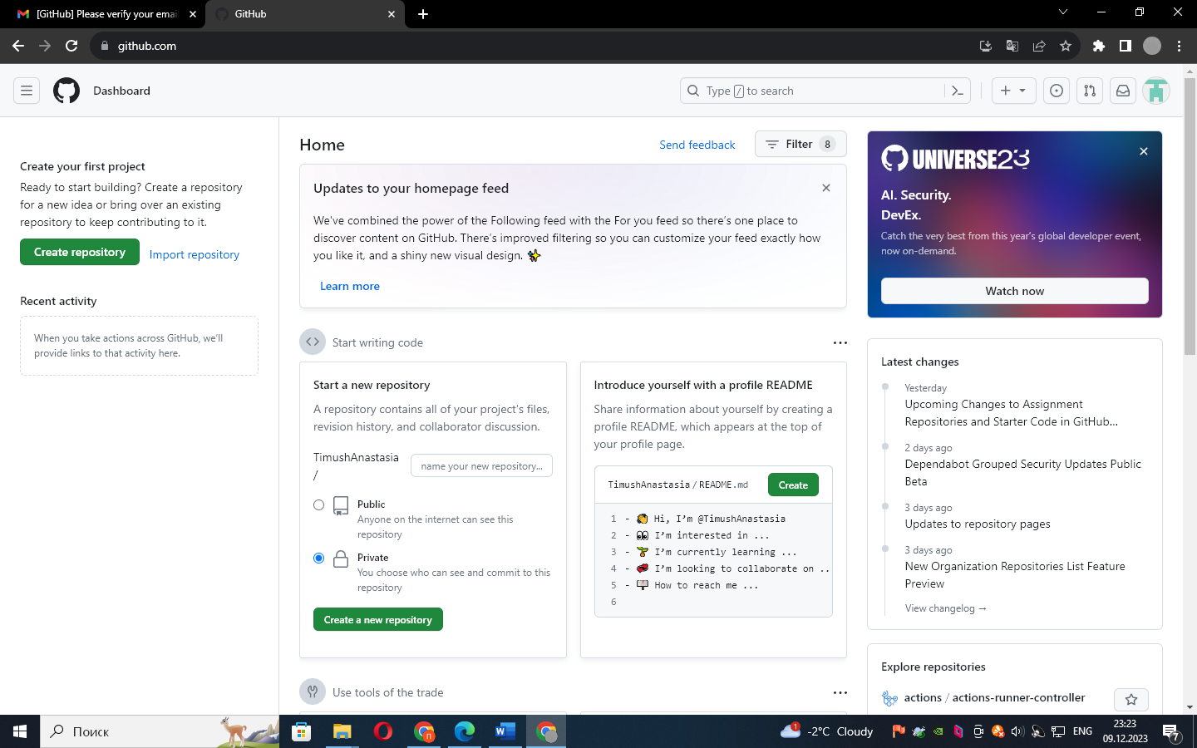
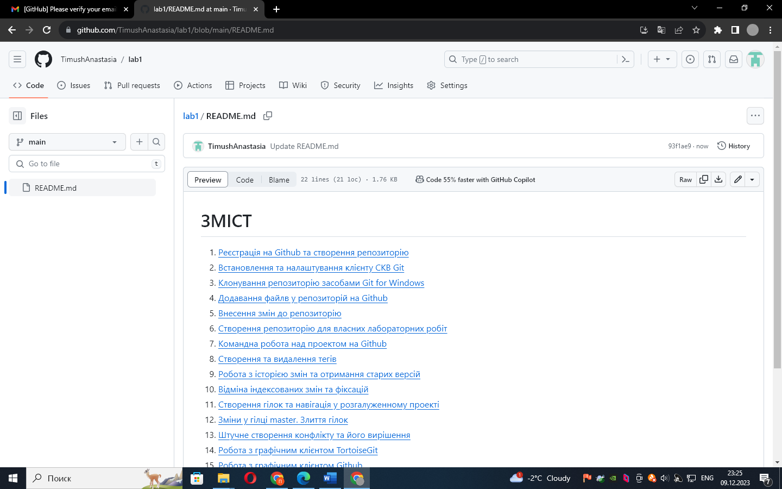
2. Створити обліковий запис на GitLab.com
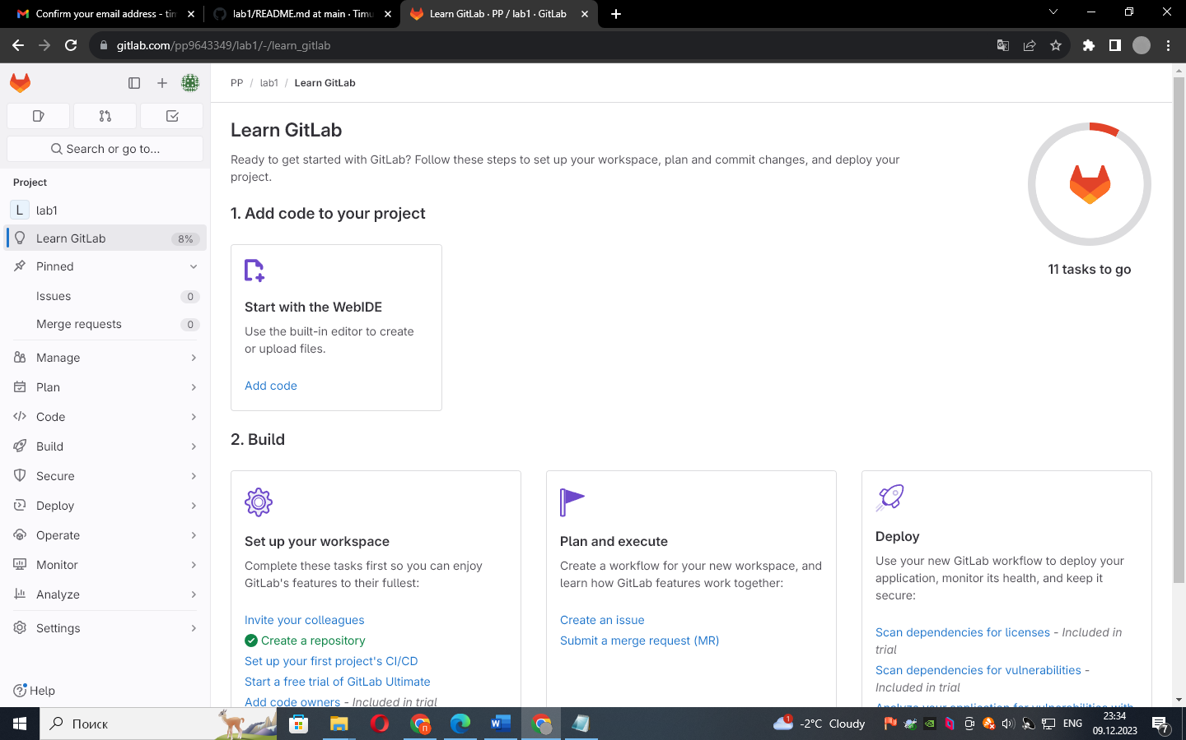
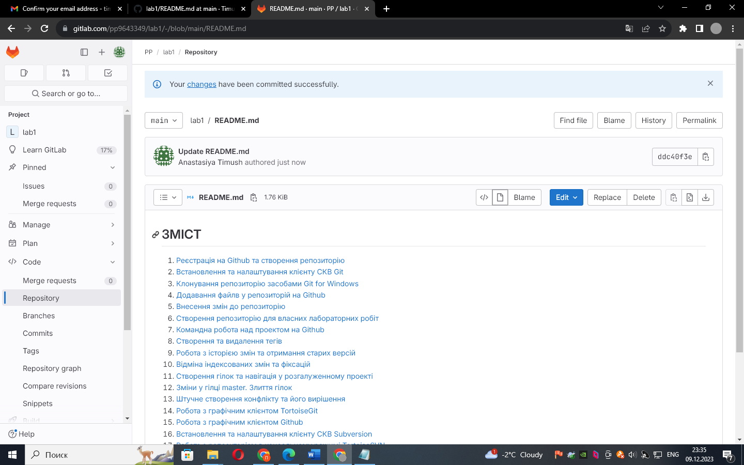
3. Створити обліковий запис на Bitbucket.org
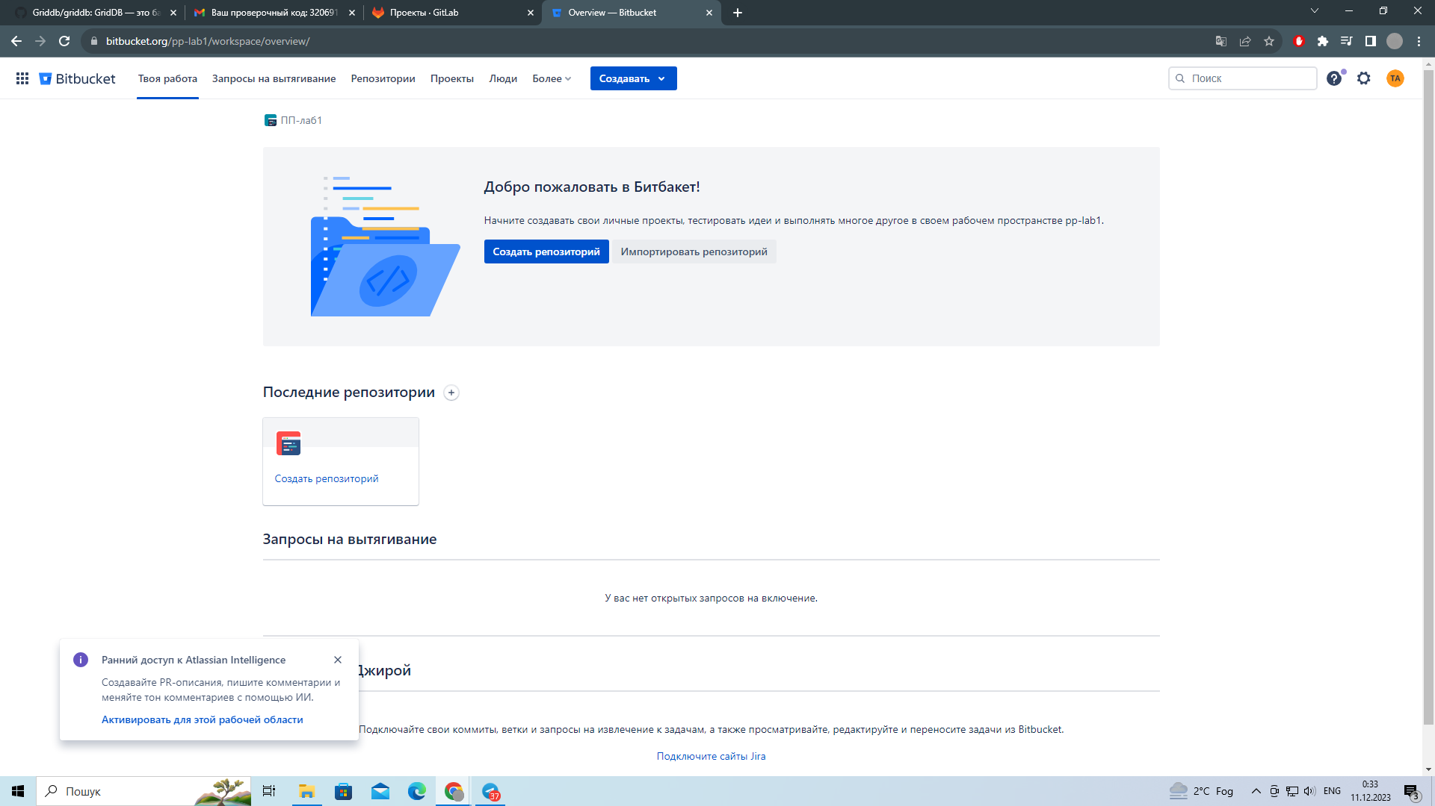
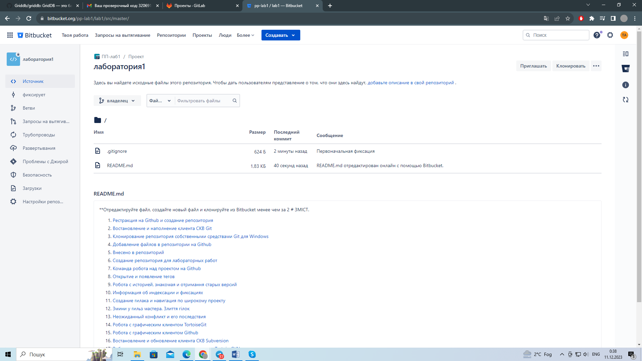

4. Створити форк (копію) будь-якого репозиторію на Github.com
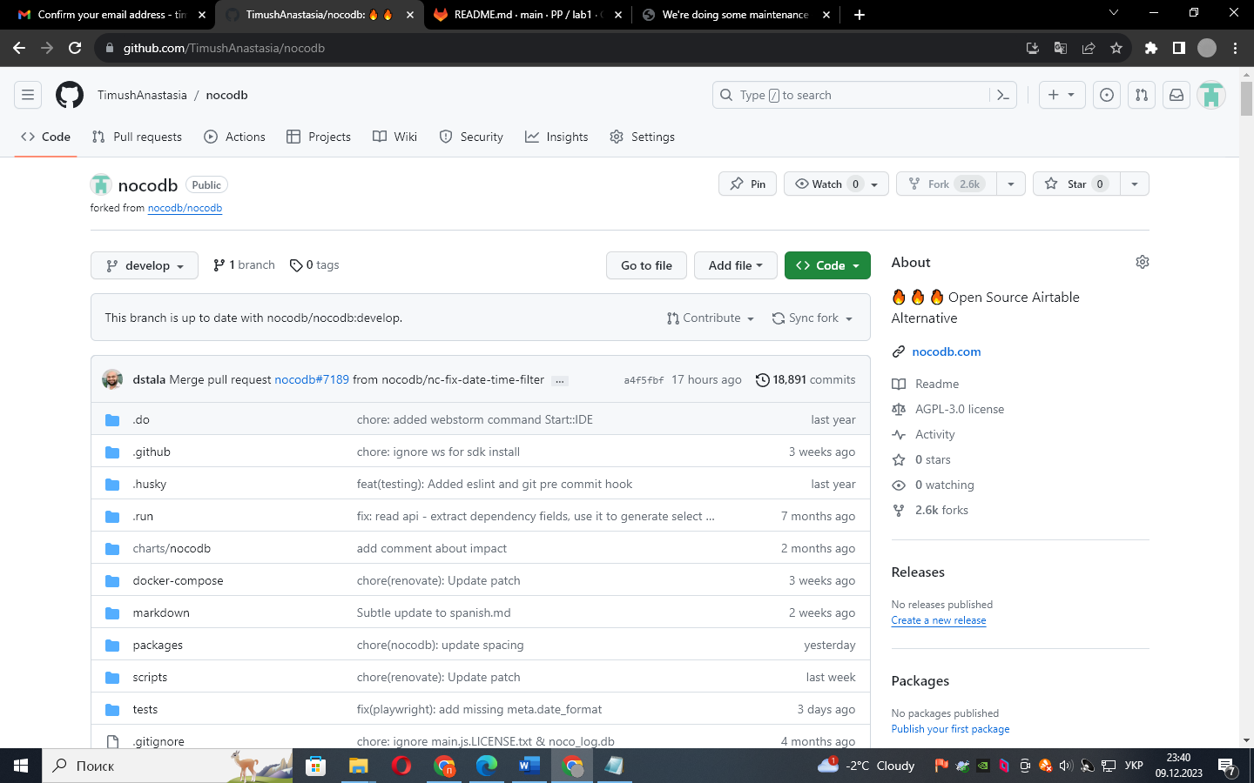
Спільні риси:

1.Керування Git-репозиторіями: Всі три платформи дозволяють створювати, копіювати, пушити та витягувати Git-репозиторії.

2.Програми для співпраці: Вони надають засоби для спільної роботи з командою, такі як проблеми, пул-запити, коментарі та інше.

3.Інтеграція з CI/CD: Усі три платформи підтримують інтеграцію з інструментами неперервної інтеграції та доставки (CI/CD).

4.Управління відгалуженнями: Ви можете створювати, злити та видаляти гілки в репозиторіях.

5.Можливість налаштування доступу: Ви можете надавати різні рівні доступу до своїх репозиторіїв (публічний, приватний, обмежений).

Різниця між платформами:

GitHub.com:

Має найбільшу кількість користувачів і репозиторіїв у світі.
Багато відкритих джерел та інструментів для співпраці.
GitHub Actions - інструмент для CI/CD, інтегрований безпосередньо на платформі.

GitLab.com:

Переважно відкрите програмне забезпечення з можливістю самостійного розгортання.
Є інструменти для керування проектами та управління задачами.

Bitbucket.org:

Надається компанією Atlassian та інтегрується з іншими продуктами Atlassian, такими як Jira.
Має можливості для керування великими обсягами даних та інструменти для команд розробників.
Контрольні питання:
1.Що таке система контролю (управління) версій?
Система контролю версій (СКВ або VCS, Version Control System) - це система, яка дозволяє вам відстежувати зміни в файлах і папках протягом часу. Головна мета використання СКВ - зберігання історії роботи з файлами, відстеження змін, виявлення конфліктів та можливість відновлення до попередніх версій.
2.Які СКВ ви знаєте?
Git, Subversion, Mercurial, Perforce, Microsoft Team Foundation Version Control.
3.Які можливості надають Gihub, Gitlab та Bitbucket?

GitHub:

1.Спільні репозиторії: GitHub надає зручний інтерфейс для роботи з гіт-репозиторіями та спільної роботи над проектами.
2.GitHub Actions: Вбудовані засоби для автоматизації процесів CI/CD та інших автоматизованих задач.

GitLab:

1.Інтегроване CI/CD: GitLab включає в себе потужний та конфігурований CI/CD, що дозволяє автоматизувати тести та розгортання.
2.Інтегрована система тикетів: Має вбудовану систему для управління задачами, проблемами та плануванням проектів.

Bitbucket:

1.Інтеграція зі Stack Overflow та Jira: Bitbucket інтегрується з іншими популярними інструментами Atlassian, такими як Jira та Confluence.
2.Безкоштовні приватні репозиторії для невеликих команд: Bitbucket безкоштовно надає приватні Git-репозиторії для невеликих команд.

4.Які дії неохідно виконати для створення репозиторію Gihub?
Увійти в свій обліковий запис на GitHub;
У правому верхньому куті сторінки натиснути на "+" і оберати "New repository";
Заповнити інформацію про репозиторій;
Натиснути на "Create repository".

5.Які дії неохідно виконати для створення репозиторію Bitbucket?
Увійти в свій обліковий запис на Bitbucket;
На головній сторінці Bitbucket, натисніть "Create repository";
Заповнити інформацію про репозиторій;
Натиснути на "Create repository".

6.Як ви розумієте термін Fork?
Термін "fork" у контексті систем контролю версій, таких як Git, вказує на створення копії (роздвоєння) певного репозиторію. Коли ви "форкуєте" репозиторій, ви створюєте свою власну копію цього репозиторію під своєю управлінською адресою.

